Министерство образования Республики Беларусь

Государственное учреждение образования

«Белорусский государственный университет информатики и радиоэлектроники»

Лабораторная работа №1

«**СЕТЕВЫЕ УСТРОЙСТВА РАСПРЕДЕЛЕНИЯ ИНФОРМАЦИИ: КОММУТАТОРЫ, МАРШРУТИЗАТОРЫ. ВНУТРЕННЯЯ ОРГАНИЗАЦИЯ И КОНСТРУКТИВНОЕ ИСПОЛНЕНИЕ. КОМАНДНЫЙ ИНТЕРФЕЙС. РЕЖИМЫ КОНФИГУРИРОВАНИЯ И ПРОСМОТР КОНФИГУРАЦИИ.**»

Проверил: Выполнил:

Зеленин А.С. Дмитрук А. И.

Минск- 2018

***Цель работы:***

Изучение принципов функционирования сетевых устройств. Изучение устройства и конструктивного исполнения коммутаторов и маршрутизаторов. Изучение базовых принципов управления сетевыми устройствами.

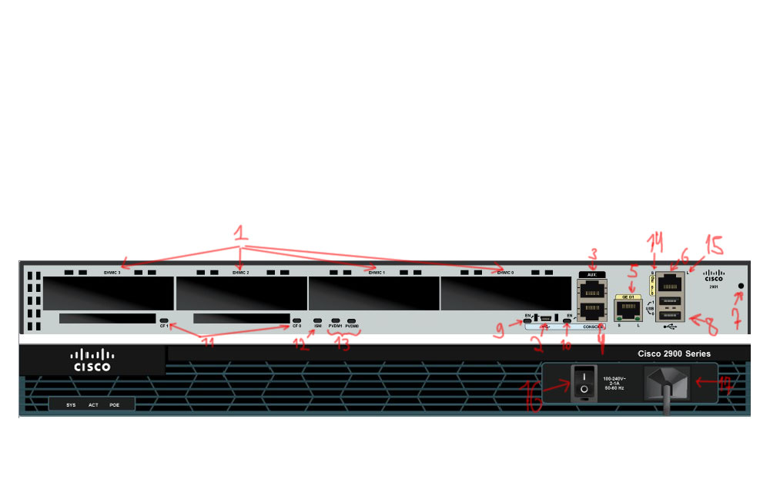SYS-Система

POE-питание через Ethernet

ACT-Активность

16)-Выключатель

17)-Силовой разъем переменного тока

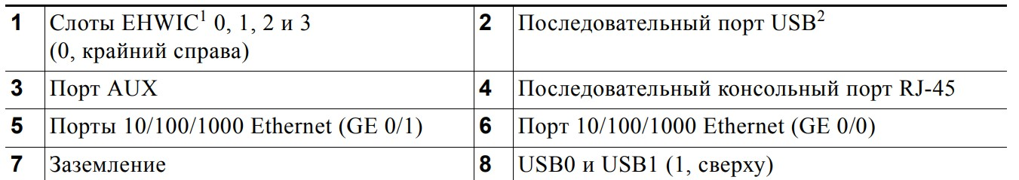

9)-EN (включение консоли USB) 12)- ISM--внутренний сервисный модуль

10)- EN (включение консоли RJ-45) 13)- PVDM3 0 и 1 (0, справа)

11)- CompactFlash 0 и 1 (0, справа)

14)- S (скорость)

15)- L (канал)

**5.2:**



Рисунок – Лицевая панель коммутатора Cisco 2960

**Схемы подключения ПК к сетевым устройствам:**



**Изучение командной строки и просмотр конфигурации коммутатора:**

Switch#enable

Switch#show flash

Directory of flash:/

1 -rw- 4414921 <no date> c2960-lanbase-mz.122-25.FX.bin

64016384 bytes total (59601463 bytes free)

Switch#erase startup-config

Erasing the nvram filesystem will remove all configuration files! Continue? [confirm]

[OK]

Erase of nvram: complete

%SYS-7-NV_BLOCK_INIT: Initialized the geometry of nvram

Switch#reload

Proceed with reload? [confirm]

Switch>enable

Switch#show version

Cisco IOS Software, C2960 Software (C2960-LANBASE-M), Version 12.2(25)FX, RELEASE SOFTWARE (fc1)

Copyright (c) 1986-2005 by Cisco Systems, Inc.

Compiled Wed 12-Oct-05 22:05 by pt_team

ROM: C2960 Boot Loader (C2960-HBOOT-M) Version 12.2(25r)FX, RELEASE SOFTWARE (fc4)

System returned to ROM by power-on

Cisco WS-C2960-24TT (RC32300) processor (revision C0) with 21039K bytes of memory.

24 FastEthernet/IEEE 802.3 interface(s)

2 Gigabit Ethernet/IEEE 802.3 interface(s)

63488K bytes of flash-simulated non-volatile configuration memory.

Base ethernet MAC Address : 00E0.8F27.B91D

Motherboard assembly number : 73-9832-06

Power supply part number : 341-0097-02

Motherboard serial number : FOC103248MJ

Power supply serial number : DCA102133JA

Model revision number : B0

Motherboard revision number : C0

Model number : WS-C2960-24TT

System serial number : FOC1033Z1EY

Top Assembly Part Number : 800-26671-02

Top Assembly Revision Number : B0

Version ID : V02

CLEI Code Number : COM3K00BRA

Hardware Board Revision Number : 0x01

Switch Ports Model SW Version SW Image

------ ----- ----- ---------- ----------

* 1 26 WS-C2960-24TT 12.2 C2960-LANBASE-M

Configuration register is 0xF

--//Настройки часов//--:

Switch#show clock

*0:3:10.983 UTC Mon Mar 1 1993

Switch#enable

Switch#clock set

% Incomplete command.

Switch#clock set ?

hh:mm:ss Current Time

Switch#clock set 15:08:00 ?

<1-31> Day of the month

MONTH Month of the year

Switch#clock set 15:08:00 Oct 26 ?

<1993-2035> Year

Switch#clock set 15:08:00 Oct 26 2012

Switch#show clock

*15:8:35.309 UTC Fri Oct 26 2012

Вывод: Изучили принципы функционирования сетевых устройств. Изучили устройства конструктивного исполнения коммутаторов и маршрутизаторов. Изучили базовые принципы управления сетевыми устройствами. Изучили физические характеристики коммутатора. Поработали с командной строкой и просмотрели конфигурацию коммутатора.